История
Преподаватель Славина С.М.

slavina@vemst.ru
Задание для группы МСР-91
Выполнить в срок до 11 мая 2020 г.

Выполненную работу отправьте по e-mail: slavina@vemst.ru

Критерии оценки: задания оцениваются по 5-ти балльной шкале.
Каждое выполненное задание оценивается отдельно.
Учитывается:
- Своевременность выполнения задания (в установленные сроки).
*За несвоевременное выполнение задания – оценка снижается на 1 балл.
- Задания А, Б, В, Г:
- правильность ответов;
- полнота ответов (полные, развернутые ответы, предложения).
Оформление работы:
Задание А, Б, В, Г: конспект в тетради (отправить вставленные изображения (фото) в документ WORD или качественные фотографии).

Задание А Тема: Смутное время

Прочитайте §43, стр. 160-164. На основе материала параграфа §43 письменно ответьте на вопросы. Ссылка на учебник: http://ufstor.edusite.ru/DswMedia/istoriya20180.pdf
- Причины Смуты: (перечислите) – причины Смуты указаны и в пункте «Начало Смуты» на стр. 160
- Почему расправились с Лжедмитрием I?
- Кто сделал «крестоцеловальную запись»? Что она (запись) означала?
- Восстание И. Болотникова. Кто такой Иван Болотников? К чему призывал в своих грамотах И. Болотников?
- Какое прозвище получил Лжедмитрий II и почему?
- Что такое «Семибоярщина»?
- Кто руководил Вторым ополчением? Дата освобождения московского Кремля от захватчиков.
- Кто является основателем династии Романовых. Дата его избрания на Земском соборе.
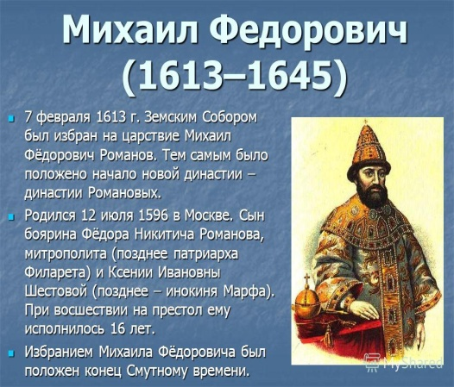 | 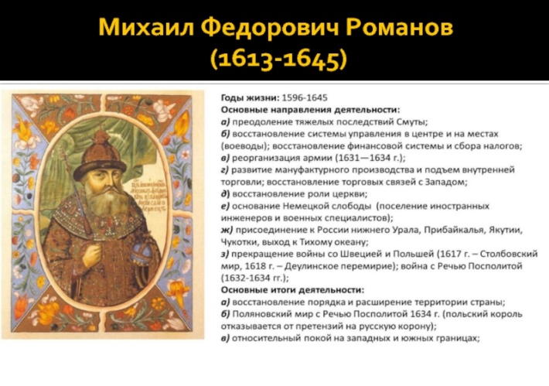
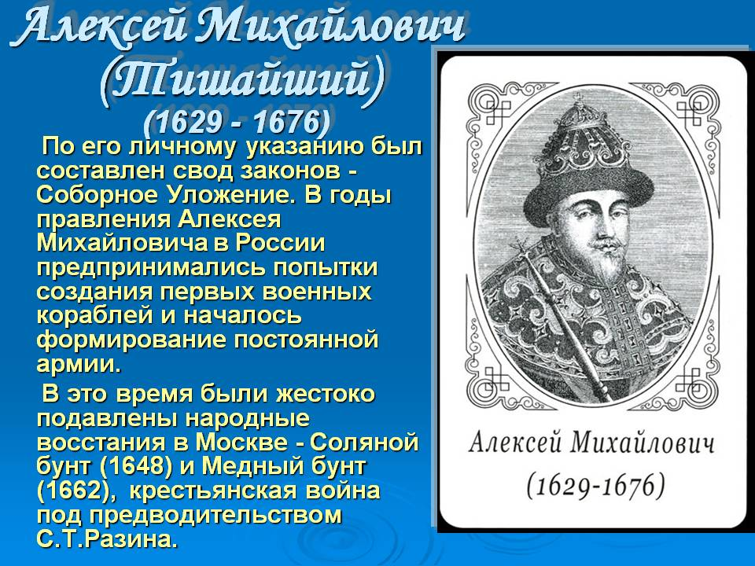 | 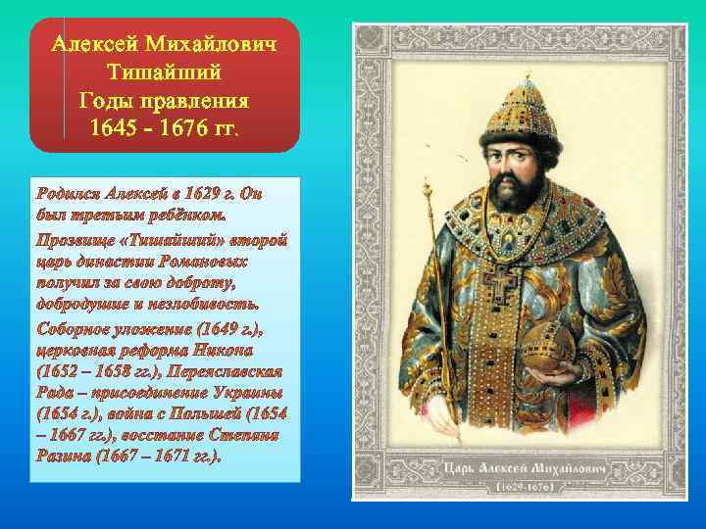

Задание Б Тема: Экономическое и социальное развитие России в XVII в. Народные движения

Прочитайте §44, стр. 164-169. На основе материала параграфа §44 письменно ответьте на вопросы. Ссылка на учебник: http://ufstor.edusite.ru/DswMedia/istoriya20180.pdf
- Перепишите информацию (схему), допишите последнее предложение, используя информацию в электронном учебнике:

Федор Михайлович (1613-1645)

Алексей Михайлович «Тишайший» (1645-1676)

Петр Алексеевич (Петр I)

В Соборном уложении 1649 г., принятом при Алексее Михайловиче, было законодательно закреплено изменение роли царской власти. Всякое выступление против абсолютной власти монарха наказывалось ….. ДОПИШИТЕ.
- Просмотрите схему – Аппарат управления царя в 17 в.
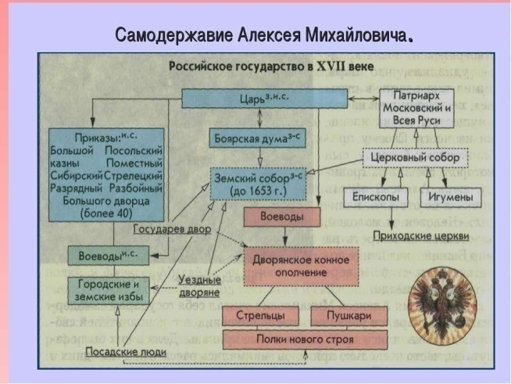
Какой приказ создает царь, который должен был контролировать другие приказы, армию, местную власть (информация в учебнике)? Фактически этим приказом руководил сам царь.
- Кто такие «даточные люди»?
- Кто из царей первым сделал попытку создать флот (Каспийский). Как назывался первый корабль?
- Почему в Русской православной церкви произошел раскол? Какие реформы проводил Никон? Приведите примеры.
- Внешняя политика. Условия для России по Поляновскому мирному договору.
Война с Речью Посполитой. Условия для России по Андрусовскому мирному договору.
С кем был заключен Бахчисарайский договор о перемирии на 20 лет, в каком году?
С кем был подписан «вечный мир», в каком году? Что получила Россия по данному договору?

Задание В Тема: Россия в эпоху петровских преобразований

Прочитайте §46, стр. 173-179. На основе материала параграфа §46 письменно ответьте на вопросы. Ссылка на учебник: http://ufstor.edusite.ru/DswMedia/istoriya20180.pdf
1) Какими были первые преобразования Петра I?
2) Почему началась Северная война? Почему Россия победила в Северной войне?
3) Просмотрите схему управления Россией при Петре I. Какие новые органы государственной власти появились при императоре? Перчислите.
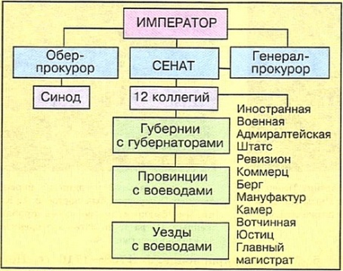
4) В чем были причины народных восстаний при Петре I? Опишите ход восстания под предводительством К. А. Булавина.
5) Ваше личное мнение о реформах Петра I (буквально 4-5 предложений).

Задание Г Тема: Россия после Петра I. Эпоха дворцовых переворотов.

Прочитайте ниже текст и ответьте письменно на вопросы:
1) Почему Петр I издал Устав о наследии (ответьте полным предложением)?
2) Что такое тестамент?
3) Что такое Верховный тайный совет? Его назначение.
4) Почему будущие императоры (императрицы) должны были быть православными? Аргументируйте свой ответ.
5) С чьей смертью род Романовых по прямой мужской линии пресекся?
6) Петре II приходился Петру I внуком или сыном?
7) Кто сверг с престола императора Иоанна VI?
8) По какой (-им) причине (причинам) император Петр III 28 июня 1762 года был свергнут женой Екатериной II?
9) О чем говорилось в новом законе о престолонаследии Павла I?
- Проблемы престолонаследия. Царевич Алексей. Екатерина I
Драматической коллизией царствования Петра было печально известное дело царевича Алексея. Обвиненный в измене, сын и наследник царя был заключен в тюрьму, где подвергся допросам и пыткам, в результате которых скончался в 1718 году (его жена умерла еще раньше). На тот момент в мужском поколении потомство Петра состояло из двух трехлетних детей — внука (сына Алексея), великого князя Петра Алексеевича, и сына от Екатерины, царевича Петра Петровича.
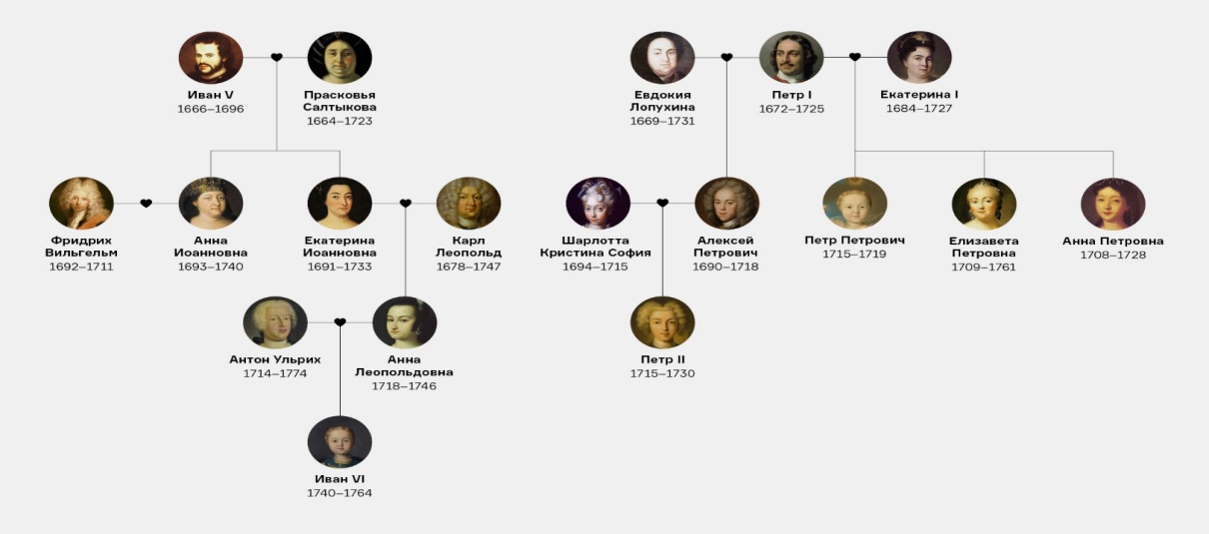
Именно Петр Петрович и был объявлен следующим наследником престола. Однако он скончался, не дожив до четырех лет, в апреле 1719 года. Больше сыновей у Петра от Екатерины не было. С этого момента династическая ситуация в царской семье приобрела угрожающий характер. Помимо Петра и Екатерины царская фамилия состояла из внука и внучки Петра через сына Алексея — Петра и Натальи, двух дочерей от Екатерины (третья, Наталья, дожившая до относительно взрослого возраста, скончалась спустя месяц с небольшим после смерти самого Петра) и трех племянниц — Екатерины, Анны и Прасковьи (их мать, царица Прасковья Федоровна, скончалась в 1723 году). (Не берем в расчет первую жену Петра — Евдокию Федоровну, в иночестве Елену, не игравшую, разумеется, никакой роли.) Анна находилась в Курляндии, а Екатерина Ивановна в 1722 году оставила мужа и вернулась в Россию вместе с дочерью Елизаветой Екатериной Христиной, лютеранского вероисповедания (будущая Анна Леопольдовна).
В ситуации, когда круг потенциальных наследников крайне узок, а сам наследник теоретически может не оправдать доверия монарха (как это произошло, по мнению Петра, в случае с царевичем Алексеем), Петр I принял кардинальное решение, издав в 1722 году Устав о наследии престола. Согласно этому документу, государь имел право по собственному усмотрению назначить себе наследника из любых своих родственников путем завещания. Можно думать, что в той ситуации это был единственный выход для продолжения преемственности власти в угасавшей династии Романовых. Прежний порядок престолонаследия от отца к старшему сыну упразднялся, а новый стал, вопреки желанию своего установителя, одним из факторов частой смены власти на российском престоле, получившей в историографии название «эпоха дворцовых переворотов».
Но Петр I не успел воспользоваться своим правом завещания. Знаменитая легенда о том, что он якобы перед смертью написал: «Отдайте все», а кому, дописать не успел, является вымыслом. В момент его смерти в 1725 году единственным наследником по мужской линии являлся его внук Петр Алексеевич, девяти лет. Кроме него династию Романовых составляли вдова Петра Екатерина Алексеевна; их дочери — Анна, которая была на тот момент невестой, и Елизавета; три племянницы, одна из которых находилась в Курляндии, а две в России (одна с дочерью), а также внучка Петра — Наталья Алексеевна (она умрет в 1728 году во время правления своего младшего брата Петра II). Возможно, предчувствуя сложности в случае своей смерти, Петр еще в 1724 году короновал в качестве императрицы свою супругу Екатерину, придав ей абсолютно законный статус императрицы-консорта. Однако к началу 1725 года Екатерина Алексеевна утратила доверие Петра.
Возможных претендентов на престол было двое — вдова Петра, Екатерина Алексеевна, и его внук, Петр Алексеевич. Екатерину поддерживали преимущественно соратники Петра, прежде всего Меншиков; Петра — представители старых боярских фамилий из царского окружения, такие как князья Голицын, Долгоруков, Репнин. Вмешательство гвардейцев решило исход противостояния, и императрицей была провозглашена Екатерина I.

Эпоха дворцовых переворотов

Екатерина I (1725–1727)
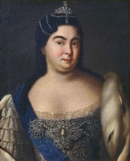Екатерина I. Картина предположительно Генриха Бухгольца. XVIII век© WikimediaCommons
Непосредственно семья Екатерины состояла из двух дочерей — Анны, вышедшей замуж за герцога Гольштейн-Готторпского, и незамужней Елизаветы. Оставался прямой наследник Петра I по мужской линии — великий князь Петр Алексеевич. Кроме него к царской фамилии принадлежали: его старшая сестра Наталья Алексеевна и три племянницы Петра I — дочери царя Ивана Алексеевича, одна из которых находилась за пределами России. Потенциальным наследником являлся Петр Алексеевич (существовал даже план «примирения» двух линий потомков Петра I — женитьбы Петра Алексеевича на Елизавете Петровне).
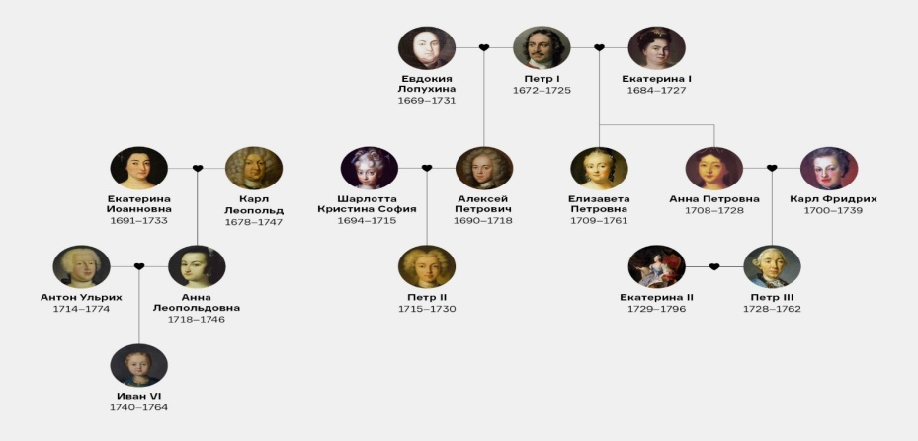
По настоянию Меншикова, планировавшего брак Петра со своей дочерью Марией, от имени Екатерины I незадолго до ее смерти был подписан тестамент — завещание, согласно которому наследником престола становился Петр Алексеевич. В случае его бездетной смерти далее наследовали Анна Петровна и ее потомки, затем Елизавета Петровна и ее возможные потомки, затем старшая сестра Петра Алексеевича Наталья Алексеевна и ее возможные потомки. Таким образом, этот документ впервые, в силу фактических обстоятельств, предполагал переход прав на престол по женской линии.
Существенно, что престол закреплялся только за потомками Петра I, а потомство царя Ивана Алексеевича исключалось из линии престолонаследия. Кроме того, предусматривалось исключение из порядка престолонаследия персон не православного вероисповедания, а также занимавших другие престолы. В связи с малолетством наследника его правление должно было первоначально проходить под опекой Верховного тайного совета — высшего государственного органа в империи, созданного в 1726 году. После смерти Екатерины I в мае 1727 года императором в соответствии с ее завещанием был провозглашен Петр II.

Петр II (1727–1730)
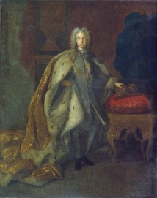Петр II. Картина Иоганна Пауля Люддена. 1728 год© WikimediaCommons
Вскоре после восшествия на престол Петра II старшая дочь Петра I и Екатерины I Анна Петровна вместе с мужем, герцогом гольштейн-готторпским, покинула Россию. Она скончалась в 1728 году, родив сына Карла Петера (будущий Петр III). В 1728 году умерла бездетной и старшая сестра Петра II Наталья Алексеевна. Остро стоял вопрос о возможном браке императора. Планы Меншикова женить Петра на своей дочери рухнули в результате придворных интриг. Большое влияние на юного императора оказывали представители семьи князей Долгоруковых, по настоянию которых прошло обручение Петра с дочерью Алексея Долгорукова Екатериной. Юный император скончался скоропостижно от оспы в январе 1730 года, накануне объявленной свадьбы, и не оставил завещания. Попытка князей Долгоруковых представить фальшивое завещание императора в пользу своей невесты в качестве подлинного провалилась. Со смертью Петра II род Романовых по прямой мужской линии пресекся.
К моменту смерти Петра II линия потомков Петра I была представлена только внуком Петра I — голштинским принцем Карлом Петером (двух лет от роду), находившимся в столице Голштинии Киле, и дочерью Петра I, незамужней Елизаветой Петровной. Линия потомков Ивана Алексеевича была представлена тремя дочерьми царя Ивана и одной внучкой лютеранского вероисповедания. Круг потенциальных наследников сузился до пяти человек.
Вопрос о престолонаследии решался на заседании Верховного тайного совета во главе с князем Голицыным. Тестамент Екатерины I, согласно которому в случае бездетной смерти Петра II престол должен был перейти к потомству Анны Петровны (впрочем, лютеранское вероисповедание Карла Петера могло, вероятно, служить в этом помехой), а затем к Елизавете Петровне, был проигнорирован. Потомство Петра I и Екатерины I воспринималось членами Совета как добрачное, а, следовательно, не вполне законное.
По предложению князя Голицына, императрицей должна была стать курляндская герцогиня Анна Иоанновна, средняя из трех сестер — дочерей царя Ивана (что опять-таки противоречило тестаменту Екатерины I — еще и потому, что Анна была регентшей иностранного престола). Главным фактором при выборе ее кандидатуры была возможность реализовать замысел членов Верховного тайного совета об ограничении самодержавия в России. На определенных условиях (кондициях) Анна Иоанновна была приглашена занять российский трон.

Анна Иоанновна (1730–1740)
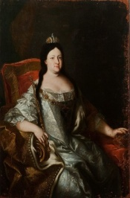Императрица Анна Иоанновна. 1730-е годы© Государственный исторический музей
В самом начале своего правления Анна Иоанновна, как известно, отвергла планы по ограничению самодержавной власти. В 1731 и 1733 годах скончались ее родные сестры — Прасковья и Екатерина. Единственной родственницей императрицы по линии Ивана Алексеевича осталась ее племянница, дочь сестры Екатерины, которая в том же 1733 году, незадолго до смерти матери, приняла православие с именем Анна (Анна Леопольдовна).
Потомство Петра Великого состояло все так же из двух человек — внука, Карла Петера, в 1739 году ставшего герцогом гольштейн-готторпским, и дочери, Елизаветы Петровны. Чтобы закрепить престолонаследие за своей линией, Анна Иоанновна уже в декабре 1731 года подписала манифест «Об учинении присяги в верности Наследнику Всероссийского престола, который от Ея Императорского Величества будет назначен». Тем самым в полной мере был восстановлен принцип петровского Устава о наследии престола — исключительно завещательный характер российского престолонаследия.
Наследником предполагался будущий сын Анны Леопольдовны (племянницы Анны Иоанновны). Только в 1739 году Анна Леопольдовна была выдана замуж за находившегося на русской службе с 1733 года Антона Ульриха, принца Брауншвейг-Люнебург-Вольфенбюттельского. Его кандидатура в качестве супруга племянницы императрицы лоббировалась Австрией. По линии своей матери, Антуанетты Амалии, принц приходился племянником Елизавете Кристине, жене императора Священной Римской империи Карла VI, а также Шарлотте Кристине Софии, жене царевича Алексея Петровича. Следовательно, он доводился двоюродным братом и императрице Марии Терезии, и Петру II. Кроме того, младшая сестра принца, Елизавета Кристина, с 1733 года была женой прусского наследника престола Фридриха (впоследствии прусский король Фридрих II Великий). В августе 1740 года у Анны Леопольдовны и Антона Ульриха родился первенец, которого назвали династическим именем этой линии рода Романовых — Иван (Иоанн).
За несколько дней до смерти Анна Иоанновна подписала завещание в пользу Иоанна Антоновича, а затем назначила регентом до его совершеннолетия курляндского герцога Бирона. В случае преждевременной смерти Иоанна Антоновича, не оставившего потомства, наследником становился следующий потенциальный сын Анны Леопольдовны и Антона Ульриха.

Иоанн VI (1740–1741)
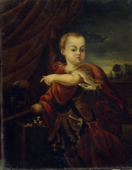Иван VI Антонович. 1740-е годы© WikimediaCommons
Кратковременное царствование императора Иоанна VI (официально он именовался Иоанном III, так как счет в то время велся от первого русского царя — Ивана Грозного; позднее его стали вести от Ивана Калиты) ознаменовалось скорым устранением и арестом Бирона в результате заговора, организованного фельдмаршалом Минихом. Правительницей при малолетнем императоре была провозглашена Анна Леопольдовна. В июле 1741 года у Иоанна Антоновича родилась сестра Екатерина. 25 ноября 1741 года Иоанн Антонович был свергнут с престола в результате переворота, во главе которого стояла дочь Петра Великого — Елизавета Петровна.

Елизавета Петровна (1741–1761)
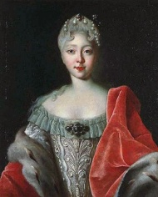Портрет юной Елизаветы. Картина Луи Каравака. 1720-е годы© WikimediaCommons
В царствование Елизаветы Петровны «брауншвейгское семейство» — Анна Леопольдовна, Антон Ульрих, Иоанн Антонович и другие их дети (Екатерина и родившиеся затем Елизавета, Петр и Алексей) находились в заключении и ссылке (Анна Леопольдовна скончалась в 1746 году). Единственным наследником незамужней императрицы был ее племянник голштинский герцог Карл Петер. В 1742 году он прибыл в Петербург, где в ноябре того же года принял православие с именем Петр Федорович и был официально объявлен наследником престола. В 1745 году состоялся брак Петра Федоровича с Екатериной Алексеевной (до принятия православия София Фредерика Августа), дочерью князя Анхальт-Цербстского. По матери Екатерина также происходила из рода герцогов гольштейн-готторпских и доводилась своему мужу троюродной сестрой. Дядя Екатерины по матери в 1743 году стал наследником шведского престола, а потом и шведским королем, а его сын, шведский король Густав III, был двоюродным братом Екатерины. Другой дядя был когда-то женихом Елизаветы Петровны, но умер от оспы накануне свадьбы. От брака Петра Федоровича и Екатерины Алексеевны в 1754 году родился сын — Павел Петрович. После смерти Елизаветы Петровны, последней представительницы собственно рода Романовых, в декабре 1761 года императором стал Петр Федорович под именем Петра III.

Петр III (1761–1762) и Екатерина II (1762–1796)
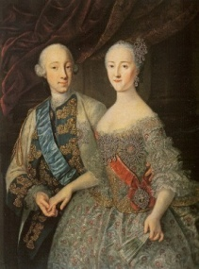Портрет великого князя Петра Федоровича и великой княгини Екатерины Алексеевны. Картина предположительно Георга Христофора Грота. Ориентировочно 1745 год© Русский музей:
Непопулярный император Петр III 28 июня 1762 года был свергнут в результате переворота, который возглавила его жена, ставшая российской императрицей Екатериной II.
В начале царствования Екатерины II при попытке освобождения (в соответствии с определенным предписанием) был убит находившийся в заключении в Шлиссельбургской крепости бывший император Иоанн Антонович. Антон Ульрих скончался в ссылке в 1776 году, четверо его детей были отправлены Екатериной к их тетке, датской королеве, в 1780 году (последняя из них, Екатерина Антоновна, скончалась в Дании в 1807 году).
Наследник Екатерины Павел Петрович дважды был женат. От второго брака, с Марией Федоровной (урожденной Вюртембергской принцессой), еще при жизни Екатерины родилось трое сыновей и шесть дочерей (еще один сын родился уже после вступления Павла I на престол). Будущее династии было обеспечено. Ставший после смерти матери в 1796 году российским императором, Павел I принял новый закон о престолонаследии, устанавливавший четкий порядок наследования престола в порядке старшинства по прямой мужской нисходящей линии. С его принятием окончательно утратил силу петровский Устав 1722 года.

